INTRODUCCIÓN

Las frutas son fuentes importantes de vitaminas, ácidos orgánicos, fibras y minerales esenciales para el desarrollo de huesos y dientes. La tendencia actual del mercado demanda productos naturales con una mayor capacidad de vida de anaquel; dada la alta perecibilidad de las pulpas de frutas el almacenamiento congelado es una alternativa apropiada para aumentar su tiempo de vida útil
La pulpa es la parte carnosa o comestible de la fruta, la cual resulta de la eliminación de la cáscara, semilla por procesos manuales o mecánicos, obteniendo un producto pastoso o semi-líquido que luego es estabilizado y almacenado por diferentes métodos.
El número de calorías fluctúa entre 35 y 50 por gramo. Las que tienen 250 gramos tienen 35 calorías, los de 450 tienen 50 calorías. Las pulpas de fruta congelada deben ser licuadas hasta que se disuelvan, La pulpa es sinónimo de una fruta en estado natural, esa característica hace que en fundas de entre 300 y 500 gramos se promocione lo fácil de obtener en poco tiempo un jugo a base de frutas.
En la actualidad, la industria nacional se adapta a las nuevas costumbres de los consumidores, es decir la preferencia del consumidor se orienta más al consumo de jugos que al de gaseosas en los últimos dos años, el 90% de la producción de pulpa ha aumentado en el mercado local.¹³
En Ecuador existe una gran variedad de frutas, así mismo existe un creciente mercado de exportación de pulpas de frutas tropicales, de ahí surge la idea de implementar una línea de producción a mediana escala y ofrecer un valor agregado a las pulpas combinándolas, lo cual me va permitir obtener un claro posicionamiento en el mercado local, e incursionar con éxito en el mercado externo.
En el país existen varias marcas nacionales y extranjeras, que realizan estos productos. Su precio promedio es de $1,80. Un envase de 450 gramos puede rendir de ocho a 10 vasos.
La pulpa de fruta a más de estar en el mercado ecuatoriano, busca ser parte de los insumos que se consumen en Europa, Venezuela, Canadá o los Estados Unidos, ese es el caso de la empresa Agrícola-Ganadera-Industrial Comercial de la provincia de Imbabura que proveen de pulpas de frutas a fábricas que realizan bebidas naturales en Finlandia.
Según datos de la Corporación de Promoción de Exportaciones e Inversiones (Corpei), la pulpa de frutas tienen grandes oportunidades en el mercado estadounidense, ya que en la dieta diaria de los consumidores se encuentra una gaseosa o productos artificiales, por ello, señalan que con un precio menor se puede consumir jugos de calidad a base de cien por ciento fruta natural.⁷
En este caso la propuesta es de combinar más de una fruta, ya que en la actualidad no se comercializa de dos sabores.

CAPÍTULO 1

- GENERALIDADES

El país posee una gran riqueza de productos agrícolas que muchas veces no son utilizados masivamente debido a diferentes factores. Este es el caso de las pulpas de frutas, las mismas que presentan notable proporción de importantes nutrientes para la dieta alimenticia.
La producción y exportación de jugos y pulpas de frutas se ha convertido en una poderosa alternativa de desarrollo económico para el Ecuador, La oferta de procesados y enlatados de jugos y frutas marcan un significativo protagonismo en la diversificación de estas exportaciones, prueba de esto es el aumento del número de empresas agroindustriales procesadores de jugos y frutas que son 40 en total.¹⁹
Sin embargo la combinación de pulpas de frutas no es conocida y no presenta productos elaborados en el país. Por estas razones es interesante proponer un producto agradable, cómodo para adquirir, que brinde ciertos nutrientes a sus consumidores y que además aproveche la riqueza de producción agrícola local.
  - Producto
Las pulpas de frutas actúan como reguladoras de los suministros de fruta, porque se procesan en las épocas de cosecha para utilizarlas cuando haya poca disponibilidad de ellas. Día a día se presenta por parte de las personas en general la tendencia al consumo de alimentos de alto valor nutritivo y de fácil consumo, como lo son las pulpas de frutas congeladas.
La pulpa que se desarrolló consiste en un preparado a partir de frutas frescas pasteurizadas y congeladas. Por lo tanto el producto, se lo elaboró a base de combinación de dos frutas; obteniéndose un producto de color, olor y sabor agradable, y con buenas propiedades nutricionales, listo para ser consumido directamente. La pulpa de fruta se empacó en bolsa plástica de polietileno coextruido de baja densidad calibre tres, en presentación de 400gr con impresión en el empaque según la información exigida por la resolución Nº 288 de 2008 (31 de enero de 2008) Ministerio de Protección Social.
Los datos acerca de la composición nutricional de pulpas de frutas se muestran en la Tabla # 1 en esta se aprecia claramente que la contribución energética más importante es de carbohidratos. El agua es el componente más abundante de las frutas oscilando entre un 92% .Sin embargo, el contenido en agua de una determinada fruta varía en razón de diferencias estructurales. Puede verse afectado también por las condiciones de cultivo.
COMPONENTES | EN 100g DE PULPA
Carbohidratos | 6.3 g
Proteína | 0.6 g
Lípidos / Grasa | 0.1 g
Agua | 92 g
Calorías por 100g | 25 g

TABLA # 1 Composición nutricional de las pulpas de frutas
Fuente: Rafael Rincón 2001

Proceso de producción de pulpas de frutas.
En el proceso general para la elaboración de pulpas de frutas congeladas, las operaciones preliminares a la transformación a las cuales se debe someter la materia prima (frutas frescas) son las siguientes: Recepción, lavado, selección y clasificación.
Una vez realizadas las operaciones de adecuación de la materia prima (frutas frescas) se procede con las operaciones de separación y conservación. En la figura 1.1, se puede observar el diagrama de flujo para la elaboración de pulpa de frutas.
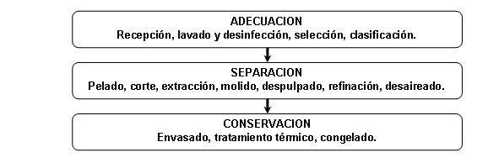

FIGURA 1.1. Diagrama de flujo general para la elaboración de pulpas de frutas
Fuente: Roberto Ramírez Rodríguez 1998 ¹²

Proceso de equipos para pulpas de frutas.
El proceso general de los equipos para la elaboración de pulpas de frutas congeladas esta descrito en forma de diagrama de equipos dibujado en forma vertical y a su vez de manera horizontal, destacando que en la línea de equipos en forma horizontal esta la parte de condiciones de almacenamiento de producto terminado hasta su punto de entrega, como se muestra en la figura 1.2.
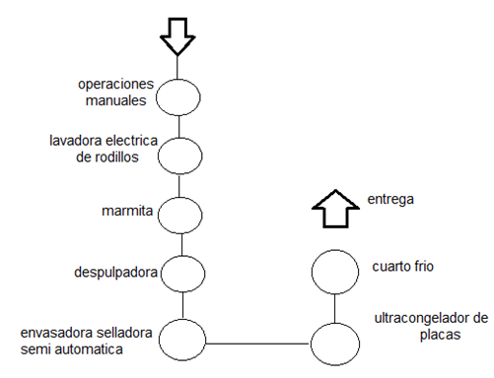
FIGURA 1.2. Diagrama de equipos general para el proceso de elaboración de pulpas de frutas
Elaborador por: Eduardo Alvarado Landírez, 2010.

    - Identificación del microorganismo.
Los microorganismos son los que causan alteraciones en la calidad del producto. Alteraciones como fermentaciones que son causadas en su mayoría por levaduras.
Las frutas, en general, se caracterizan por el bajo contenido de carbohidratos (13,2%), grasas (0,53%) y proteínas (0,88%) y por el alto contenido de humedad (84,9); lo que sugiere que gran parte de esa humedad se encuentra en forma disponible para el desarrollo de poblaciones de bacterias, hongos y levaduras propios de la microflora de la fruta.⁷
El pH juega un papel primordial como factor seleccionador y como retardante o inhibidor del crecimiento microbiano. Los principales microorganismos de deterioro en productos derivados de frutas son los mohos, hongos, levaduras y bacterias acido lácticas, ya que toleran el ambiente de alta acidez presente en las frutas. Estos microorganismos son termolábiles, por lo general un calentamiento de algunos minutos a 85 – 90ºC que permite eliminarlos; en algunas ocasiones se ocurre a temperaturas más elevadas, ya sea para inactivar enzimas o para reducir la duración del tratamiento térmico con el fin de conservar mejor así las características organolépticas del producto.
Los datos acerca de la variación del grado de acidez en los alimentos se muestran en la Tabla # 2. En esta se aprecia claramente una importante diferencia en el grupo tres con un rango de pH que se aplica a las mayorías de frutas.

Grupos según grado de acidez | Rango de pH | Grupos de alimento | Microorganismos
Grupo 1: poco ácidos | > 5 | Productos cárnicos  Productos marinos  Leche  Hortalizas | Aerobios esporulados  Anaerobios esporulados  Levaduras, mohos y bacterias no esporuladas
Grupo 2: semiácidos | 4,5 - 5 | Mezclas de carne y vegetales  Sopas  Salsas
Grupo 3: ácidos | 4,5 – 3.7 | Tomates  Peras  Higos  Piña  todas las frutas | Bacterias esporuladas  Bacterias no esporuladas  Levaduras  Mohos
Grupo 4: muy ácidos | PH < 3,7 | Encurtidos  Pomelo  Zumos cítricos

Tabla # 2 Grupos de alimentos según su acidez.
Fuente: MSc. Fabiola Cornejo (ingeniería de procesos II) 2009

Las características que se consideran en este alimento para determinar el microorganismo más probable son su pH y su composición química. El pH del producto es ácido, por lo que los microorganismos que no toleran un medio ácido para su desarrollo en el caso de la fruta son los mohos y las levaduras. La información bibliográfica indica que el Byssochlamys fulva es un patógeno que causa pudrición en las mayorías de las frutas.
Por estas razones arriba citadas se puede mencionar que el Byssochlamys fulva es el microorganismo más probable y con más termoresistente, consta con un valor de seis²² que es el valor de esterilización para este producto.
El Byssochlamys fulva es un aerobio obligado, pero sus cepas pueden crecer a muy bajas concentraciones de oxigeno. Aun su crecimiento limitado puede ser suficiente como para permitir la producción de enzimas degradadoras de pectina que causan el ablandamiento y la consecuente ruptura del tejido de frutas.
Asimismo, se ha reportado la producción de micotoxinas (patulina y malforminas) de estos mohos en frutas, estos mohos provienen de los huertos y campos de cultivos de las frutas.⁹
El rango de termoresistencia aproximado para los hongos, levaduras y bacterias no esporuladas en los alimentos se citan en la tabla # 3.

GRUPO BACTERIANO | Rango aproximado de termo resistencia
 | D(°F) | Z°(F)
Microorganismos patógenos y productores de toxinas | D 150
Mycobacterum tuberculosis | 0.20-0.30 | 8 a 10
Brucella SP | 0.10-0.20 | 8 a 10
Coxiela burnetii | 0.50-0.60 | 8 a 10
Salmonella sp | 0.02-0.25 | 8 a 10
salmonella senftenberg --SH | 0.8-1.0 | 8 a 12
Staphylococcus aureus | 0.2-2.0 | 8 a 12
Streptococcus pyogenes | 0.2-2.0 | 8 a 12
 | D 180
Clostridium botulinium tipo E (esporoso) | 0.10-3.0 | 9 a 16
Microorganismos responsbles de deterioro | D 150
Hongos, levaduras y bacterias no esporuladas | 0.5-3.0 | 8 a 12
Tabla # 3 Valores de termoresistencia de levaduras y mohos.
Fuente: Sillijer et al, 1983

Los datos acerca de la microorganismos contaminantes en alimentos se muestra en la Tabla # 4 En esta se aprecia claramente que el Byssochlamys fulva causa ruptura en los tejidos de las fruta.

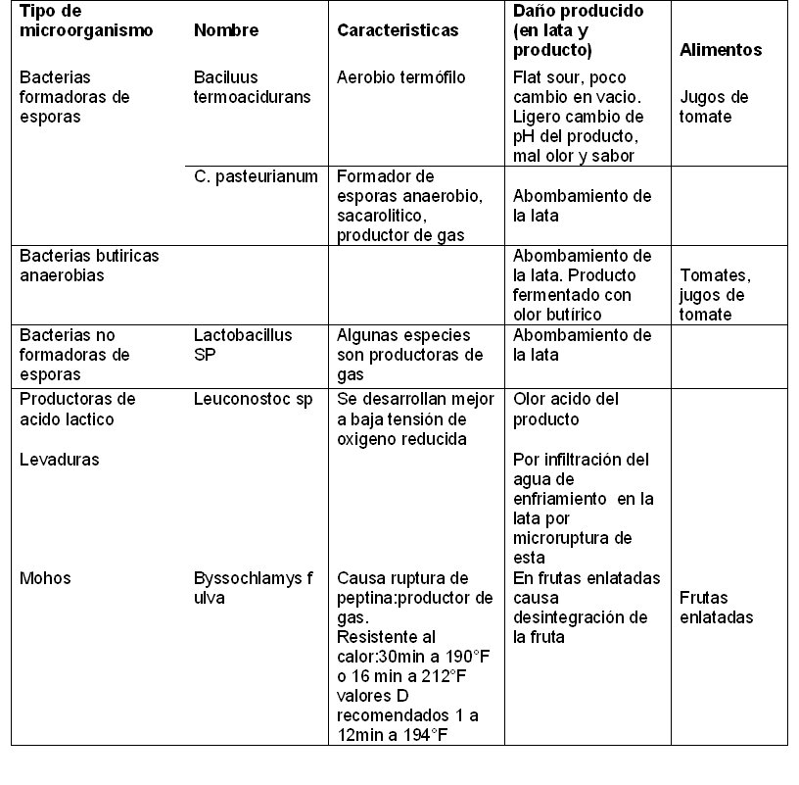
Tabla # 4 Microorganismos contaminantes en alimentos enlatados de alta acidez.
Fuente: Schmitt, 1966

Los microorganismos de importancia en el tratamiento térmico de alimentos ácidos, frutas principalmente con valor de pH entre 3.7 y 4.6 son: Bacillus coagulans, Bacillus Polymyxa, Clostridium pasteurianum, las cuales tienen la característica de ser bacterias formadoras de esporas termofilicas o mesofilicas de las cuales la mas termoresistente es Bacillus coagulans.
Respecto a los microorganismos importantes en el tratamiento térmico de alimentos de alta acidez, frutas con valor de pH menor a 4 son: Byssochlamys fulva, Byssochlamys nivea, Lactobacillus sp, las cuales son bacterias acido lácticas mesofilicas y no formadoras de esporas, levaduras o mohos. El microorganismo mas termorresistente es el moho Byssochlamys fulva, cuya estructura se muestra en la figura 1.3.
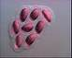

Figura 1.3. Estructura del Byssochlamys fulva
FUENTE: http://envis.kuenvbiotech.org/fungi.htm

  - Mercado.
Los consumidores potenciales para este producto es toda la población en general, su consumo puede darse en el hogar, colegios e instituciones, el producto va dirigido a personas que ya tienen hábitos de consumo de jugo de frutas congelados.
  - Objetivos de la tesis.
El objetivo principal de esta tesis es:
- Desarrollar un producto nuevo de agradables características sensoriales y de bajo costo a partir de la combinación de pulpas de frutas y así industrializarlo a mediana escala.
- Desarrollar un nuevo producto que se realizará cumpliendo sistemáticamente varias etapas que aseguran un impacto positivo al llegar al consumidor. Por ello, el desarrollo de las pulpas combinadas congeladas debe cumplir las exigencias del mercado, especialmente en cuanto a aporte nutricional y calidad sensorial.
- Conservar la mayor parte de nutrientes evitando su degradación debido a las condiciones de tratamiento, es por ello que se realizará un estudio térmico para llegar a una conclusión del tiempo y temperatura adecuados que combinen estos dos objetivos.
  - Metodología para el desarrollo.
Para lograr la meta propuesta en esta tesis es necesario cumplir con los siguientes objetivos específicos:
Determinación de dos combinaciones con mayor grado de aceptación mediante una prueba de evaluación sensorial.
Desarrollar la fórmula del producto, considerando análisis físico químicos y microbiológicos.

Diseñar el proceso para la elaboración del producto e indicar sus condiciones.
Determinar las condiciones para un óptimo tratamiento térmico.
Diseñar una línea de producción para la combinación de pulpas de frutas pasteurizadas y congeladas.

Para alcanzar los objetivos deseados primero será necesario definir las características de las frutas que se van a utilizar, se tomará en cuenta principalmente su grado de madurez, pH y aspecto, luego de ello se realiza la elaboración del producto siguiendo el diagrama de flujo propuesto considerando la formula indicada y las normas que regulan la elaboración de este tipo de productos, posterior a la elaboración del producto es indispensable aplicar el tratamiento térmico que va a disminuir la carga microbiana, e inhibir el crecimiento de otros microorganismos, evitando especialmente al Byssochlamys fulva debido a las características del alimento, estabilizando así el producto durante el tratamiento térmico.

CAPÍTULO 2

- DESARROLLO DEL PRODUCTO.
Para lograr el adecuado desarrollo del producto es necesario especificar la materia prima que interviene en la elaboración de la pulpa de fruta. Así como, es importante realizar estudios físico químicos, microbiológicos y sensoriales.
Materia prima.
Los distintos tipos de fruta para la realización de las combinaciones de las pulpas se adquirieron en el Mercado Mayorista de la ciudad de Guayaquil, las cuales provienen en mayor volumen de la provincia de Manabí y en menor escala de Guayas.

    - Características físico – químicas.
Para caracterizar la materia prima se determinó elementos físicos, físico – químicos y sensoriales propios del fruto maduro, los métodos que se emplearon fueron pH, % de acidez y sólidos solubles totales.Para las pruebas de aceptación dentro de la evaluación sensorial se procedió a la combinación de dos frutas como se indica en la tabla #5 siguiendo sus características físico químicas.
FRUTA | PH | °BRIX | % ACIDEZ
Pulpa de guanábana | 3.6 – 3.9 | 13 – 15 | 0.8 – 1
Pulpa de guayaba | 3.5 – 3.9 | 8 – 10 | 0.6 – 1
Pulpa de mango | 3.5 – 4.2 | 13 – 16 | 0.3 – 0.6
Pulpa de maracuyá | 2.5 – 3.5 | 12 – 14 | 4 – 5.5
Pulpa de mora | 2.8 – 3.2 | 6.5 – 8 | 2.3 – 2.9
Pulpa de piña | 3.2 – 3.8 | 10 – 12 | 0.6 – 1
Pulpa de naranjilla | 3.5 – 4.1 | 8.0 – 13 | 4 – 6.1
Pulpa de frutilla | 3.2 – 3.8 | 7.0 – 9 | 0.8 –1.3
Pulpa de curuba | 3.3 – 3.5 | 8.0 – 10 | 1.3 – 2
Pulpa de papaya | 5.0 – 5.5 | 8.0 – 10 | 0.12 – 0.2
Pulpa de tamarindo | 2.6 – 2.9 | 18 – 20 | 2.4 – 3.2
Pulpa de Feijoa | 3.0 – 3.5 | 10 – 12 | 1.6 – 2
Pulpa de limón | 2.0 – 2.4 | 6.5 – 8 | 4.5 – 6.1
Pulpa de mandarina | 3.2 – 3.7 | 9 – 10 | 0.6 – 0.7
Pulpa de tomate de árbol | 3.5 – 4 | 10 – 12 | 1.3 – 2.3
Pulpa de naranja | 3.1 – 3.8 | 9 – 11 | 1 – 1.4
Pulpa de manzana | 3.8 – 4 | 11 – 13 | 0.4 – 0.58
Pulpa de pera | 4.0 – 4.3 | 11 – 13 | 0.25 – 0.32
Pulpa de durazno | 3.9 – 4.3 | 9 – 12 | 0.42 – 0.51

Tabla # 5 Parámetros fisicoquímicos de diferentes pulpas de frutas.
Fuente: Luis Felipe Arroyabe,1999.

      - Definición del producto y usos.
La fruta adquirida se pesó, seleccionó y se sometió a un proceso de pre – lavado, luego del lavado con agua potable para eliminar cualquier tipo de residuo. Después se aplicó un escaldado durante un corto periodo de tiempo.
El escaldado se puede aplicar a la mayoría de las frutas con el fin de ablandar los tejidos y aumentar los rendimientos durante la obtención de pulpas; además disminuye la contaminación superficial de las frutas que pueden afectar las características de color, sabor, aroma y apariencia de la pulpas durante la congelación .El escaldado se realiza en una marmita, debe llegar a una temperatura de 50ºC aproximadamente exceptuando a la guanábana, mandarina, piña y papaya.
Este producto debe conservarse a temperatura de congelación a (-20ºC), lejos de focos de contaminación que pueden alterar las características del mismo. Después de abierto, debe consumirse en el menor tiempo posible.
La recomendación para la preparación de jugo a partir de la pulpa de fruta se da a un 25%, es decir a 25g de pulpa y 75 ml de agua para la elaboración de 100ml de jugo.⁵
Diseño de la fórmula.
Para obtener el producto con las características deseadas fue necesario realizar varias pruebas en las cuales se modificaron las proporciones en su peso de la fruta y agua. La pulpa de fruta fue reformulada considerando la consistencia, apariencia sabor y olor del producto final.
Como se puede apreciar en la tabla 2.4 se formó diez grupos y dentro de cada uno se realizo una combinación de dos tipos de frutas diferentes. Luego se establece en cada una de las combinaciones por grupo un patrón que sería el peso de cada fruta.
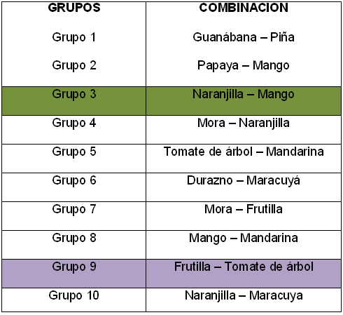

Tabla # 6 Grupos de combinaciones para la selección del producto
Elaborado por: Eduardo Alvarado Landírez, 2010.

El fin de realizar los grupos de combinación fue para escoger mediante una prueba sensorial las dos combinaciones de frutas con mayor grado de aceptación de los jueces no entrenados, como se observa en la tabla # 6 las combinaciones de mayor agrado para los jueces se encontró en el grupo 3 y grupo 9.
Diseño experimental.
El diseño experimental se realizó para determinar la temperatura más idónea para aplicar el tratamiento térmico, se evaluaron estadísticamente mediante un análisis de varianza (ANOVA).
Para la elaboración del estudio de durabilidad de las pulpas de frutas se realizó un diseño de un solo factor, que tiene como variable de entrada a tres diferentes temperaturas y como variable de salida el tiempo para la optimización de un futuro tratamiento térmico (capitulo 3).
Para determinar las diferencias significativas entre las hipótesis se tomó como referencia el tiempo de 0 a 30 minutos con un nivel de 5% de probabilidad (p ≤ 0.05) con las tres respectivas temperaturas como se muestra en la tabla # 7.

Tiempo (min) | 85(°C) | 80(°C) | 90(°C)
0 | 29 | 29 | 30
2 | 35 | 35 | 36
4 | 45 | 43 | 45
6 | 53 | 53 | 55
8 | 65 | 65 | 65
10 | 72 | 75 | 74
12 | 75 | 82 | 83
14 | 80 | 85 | 85
16 | 72 | 75 | 87
18 | 67 | 71 | 90
20 | 64 | 67 | 83
22 | 62 | 64 | 76
24 | 60 | 60 | 71
26 | 58 | 58 | 67
28 | 55 | 55 | 63
30 | 54 | 53 | 60

Tabla # 7: Temperatura de producto al mismo tiempo con 80 – 85 y 90°C.
Elaborado por: Eduardo Alvarado Landírez, 2010.

El análisis de las medidas de las tres diferentes temperaturas para las pulpas de frutas demostró que hay diferencia significativa para las tres muestras.
Las medidas más altas para este atributo (características organolépticas) la obtuvo la temperatura de 85°C que presento un elevado R-cuad es decir no se ha considerado factores relevantes al utilizar esta temperatura.
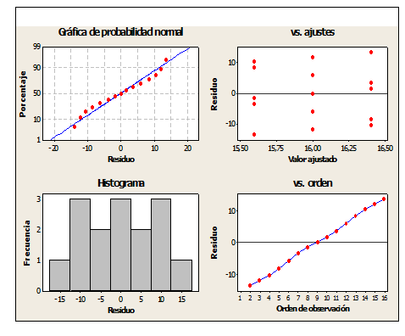
El modelo usado para la influencia de las tres temperaturas en la variable de respuesta tiempo fue el correcto, como se puede ver en la figura 2.1.

Figura 2.1.: Interacción de temperaturas sobre el tiempo en la pulpa de frutas.
Elaborado por: Eduardo Alvarado Landírez, 2010.

Se pudo concluir estadísticamente, que el modelo propuesto resulta valido ya que como se puede ver en la figura 2.1 se cumple con los supuestos de normalidad, homogeneidad e independencia del error, es decir que la temperatura más hedónica para la pasteurización de las pulpas de frutas combinadas se lo debe realizar a 85 °C.

Formulación para la combinación de pulpa de frutas.
Las variables dependientes tenidas en cuenta para comparar los diferentes condiciones de almacenamiento fueron las propiedades físico – químicas (pH, acidez, brix) y características organolépticas del producto obtenido en cada formulación.²²
Las pruebas de la formulación de la pulpa de fruta se iniciaron con las proporciones que se muestran en la tabla # 8 en esta primera formulación, la pulpa presento que su color no era el adecuado por lo que fue necesario reformular el producto.

Formulación 1

INGREDIENTE | PORCENTAJE | GRAMOS
Naranjilla | 35 | 55
Mango | 35 | 55
Agua | 30 | 50
Total antes de escaldar | 100 | 160

Tabla # 8: Primera formulación
Elaborado por: Eduardo Alvarado Landírez, 2010.

INGREDIENTE | PORCENTAJE | GRAMOS
Naranjilla | 35 | 55
mango | 35 | 55
AGUA | 30 | 50
SUMATORIA | 100 | 160
Formulación 2

Tabla # 9: Segunda formulación
Elaborado por: Eduardo Alvarado Landírez, 2010.

En la segunda prueba el objetivo fue corregir el color, por lo que se procedió a realizar un escaldado, sus características mejoraron notablemente, y así lograr la consistencia apariencia y sabor agradable, con esta fórmula se lograron las características sensoriales.
De acuerdo con las proporciones de los ingredientes propuestosse obtuvo un porcentaje de rendimiento aplicando la ecuación 1.Los resultados de rendimiento en porcentajes se lo puede observar en la tabla #10.
Peso final
% de Rendimiento = * 100 Ec. 1
Peso inicial

COMBINACIONES | RENDIMIENTO CON ESCALDADO | RENDIMIENTO SIN ESCALDAR
Naranjilla y mango | 94.52 | 89.2
Frutilla y tomatillo | 77.6 | 77.1

Tabla # 10: Porcentaje de rendimiento en las 2 combinaciones.
Elaborado por: Eduardo Alvarado Landírez, 2010.

Selección de dos combinaciones.
Se procedió a realizar las distintas combinaciones de frutas para que dentro de la evaluación sensorial los jueces detecten cambios de sabor y color en cada uno de los diez grupos, y así encontrar efectos negativos o positivos para estas variables, para llegar a la selección de dos combinaciones con mayor porcentaje de aceptación de los jueces dentro de las cuales fueron seleccionadas mango con naranjilla y frutilla con tomatillo.
Evaluación sensorial.
La evaluación sensorial es una herramienta indispensable en el desarrollo de nuevos productos ya que permite evocar, medir, analizar e interpretar las reacciones de los consumidores a aquellas características del alimento que son percibidas por los órganos de nuestros sentidos.
El objetivo de la evaluación sensorial fue determinar diferencias entre el color, sabor y olor de las distintas combinaciones en los grupos para las pulpas congeladas. Se hizo en base a un test de escala hedónica estructurada de 9 puntos para calificar el grado de aceptación de las combinaciones, se trabajo con 35 jueces voluntarios no entrenados.
Prueba de evaluación sensorial.
Las escalas hedónicas verbales son las que se presentan a los jueces una descripción verbal de la sensación que les produce la muestra. Deben contener siempre un número de puntos donde se debe incluir el punto central ni me gusta ni me disgusta.
Al punto central de la ficha para la evaluación sensorial se le asignó la calificación de cero, a los puntos de la escala por encima de este valor se les otorga valores numéricos positivos, indicando que las muestras son agradables; en cambio, a los puntos por debajo del valor de indiferencia se les asigna valores negativos, correspondiendo a calificaciones de disgusto.
Cuando se realizó la prueba se tenían más de dos muestras y era muy probable que dos o más muestras sean agradables o sean desagradables para los jueces, sea necesario utilizar escalas mayores a tres puntos. El formato de la ficha que se usofue el de escalas hedónicas verbales de seis puntos.¹¹
Caracterización de productos seleccionados.
Una vez que se realizaron todas las evaluaciones necesarias se procede a analizar sus resultados, lo cual consiste en sumar el total de respuestas afirmativas y negativas por separado así como el total de jueces que participaron.
Para poder decidir como resultado la aceptación o rechazo de los dos productos seleccionados se toma el total de respuestas afirmativas, se lo divide para el número total de jueces y ese valor se lo multiplica por 100 para conocer su porcentaje (Ecuación 2). Lo mismo se realiza con las respuestas negativas. Finalmente, se comparan las respuestas, se elabora un gráfico que facilite la observación y análisis, donde el mayor porcentaje que corresponda a respuestas afirmativas o negativas determina la aceptación o rechazo del producto respectivamente. Se tiene que para precisar una aceptación bastante segura del producto en el mercado se fija un mínimo de 85% de respuestas afirmativas.¹
Total de respuestas positivas
% de aceptación = * 100 Ec. 2
No total de jueces

Resultados de las Pruebas Sensoriales.
Una vez desarrollada la prueba de evaluación sensorial se obtuvieron los resultados mostrados en el Apéndice C, después de realizado el conteo de las respuestas afirmativas y negativas de un total de 35 jueces no entrenados, luego de analizar e interpretar estos datos se tiene que las combinaciones de naranjilla – mango y tomatillo y frutilla obtuvieron un 86% de aceptación por parte de los consumidores, este resultado se refleja en la figura de abajo mostrada y permite apreciar la aceptación de las dos productos.

1 Porcentaje de mayor aceptación
2 Porcentaje de menor aceptación

Figura 2.2: Grafico de la aceptación de las pulpas de frutas.
Elaborado por: Eduardo Alvarado Landírez, 2010.

CAPÍTULO 3

ESTUDIO DEL PROCESO.
El estudio de un proceso en la industria alimentaria mediante la aplicación de un tratamiento térmico a alimentos viene condicionado por la necesidad de reducir la flora microbiana presente en los alimentos.
Los objetivos principales que se persiguen al aplicar un tratamiento térmico a un alimento es destruir los microorganismos que puedan afectar la salud del consumidor, y la optimización de factores de calidad como son el porcentaje de retención de vitaminas en la combinación de la pulpa de frutas.¹⁶
El estudio de penetración de calor se lo realiza con el fin de determinar el tiempo y temperatura adecuados para el proceso de pasteurización del producto nuevo. Logrando así la muerte de los microorganismos presentes y la retención de la mayor cantidad de nutrientes posibles.

Desarrollar el proceso para la elaboración de pulpas combinadas.
Un tratamiento térmico elegido correctamente me va permitir desarrollar un buen proceso de elaboración para pulpas de frutas.
La Pasteurización implica la destrucción por calor de todos los microorganismos en la fase vegetativa.
La diferencia entre la esterilización comparándola con la pasteurización como se muestra en la figura 3.1 es que las alteraciones en ciertos alimentos, como son los de acidez alta (con un pH menor de 4,6), en estos alimentos sólo se desarrollan microorganismos que alteran el alimento pero no son patógenos para el hombre.
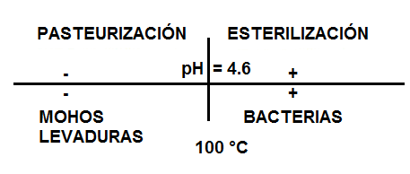
Figura 3.1: Rango de ph para procesos de pasteurización y esterilización
Fuente: Empresa Heat Exchangers1997.
Para la identificación del proceso en la elaboración de la pulpa se la hizo tomando en consideración el pH, ya que éste marca el límite de la severidad del tratamiento térmico a utilizar, siendo los productos de pH menor a 4.5, adaptados generalmente a procesos de pasteurización , tal como se detalla en el Capítulo 1. Para determinar el tiempo del proceso para la elaboración de pulpas combinadas, los factores a considerar son:
- Resistencia de microorganismos, hongos y mohos.
- Condiciones de calor.
- Condiciones de almacenamiento después del proceso.
- pH del alimento.
- Propiedades termo-físicas del alimento
Dentro de la resistencia del microorganismo y por estas razones citadas en el capitulo uno se puede mencionar que el Byssochlamys fulva es el microorganismo más probable y con más termoresistencia para este producto. Por lo que se hizo las respectivas pruebas microbiológicas, para ver el crecimiento microbiano dentro de las dos combinaciones de pulpa de frutas usadas para la presente tesis.
    - Tratamiento térmico ( Pasteurización )
Una de las formas para producir alimentos altamente seguros es el calentamiento y enfriamiento rápido. Los procesos térmicos varían su severidad considerablemente; existen procesos suaves tal como la pasteurización, que es el tratamiento térmico propio para las frutas.⁶
La pasteurización es un tratamiento térmico relativamente suave (temperaturas generalmente inferiores a 100ºC), que se utiliza para prolongar la vida útil de los alimentos durante varios días. Este método, conserva los alimentos por inactivación de sus enzimas y la destrucción de los microorganismos relativamente termosensibles (por ejemplo: mohos particularmente en la mayoría de las frutas).
Las altas temperaturas pueden traer cambios deseables, como la muerte de microorganismos e inactivación de enzimas, destruye componentes anti nutricionales, como son la perdida de factores de calidad, degradación de nutrientes, como las vitaminas.
El objetivo de aplicación de un tratamiento térmico es producir alimentos seguros, de alta calidad y bajo costo. El proceso depende del tipo de alimento, composición química y tipo de microorganismos que pueden dañar al alimento o a la salud de los consumidores.

Requerimientos térmicos
Para desarrollar el proceso del estudio de penetración de calor se aplicó el método de Stumbo, para así obtener un producto de alta calidad, se debe optimizar el tratamiento térmico basándose en las diferencias existentes de la dependencia de la temperatura entre la activación de microorganismos y los cambios sensoriales.
Para evaluar el proceso térmico por el Método de Stumbo se combina las letalidades de calentamiento y enfriamiento y se considera fh=fc. En este estudio de penetración de calor dentro de los requerimientos térmicos intervienen términos como:
• Valor “Z” que es el incremento de temperatura ºC necesario para reducir 10 veces el tiempo de destrucción térmica.
• El valor Fo nos indica el tiempo de proceso necesario para disminuir la carga microbiana de un microorganismo específico del alimento.
• El factor “j” o factor de inercia es la resistencia que presenta el alimento para calentarse jh o para enfriarse jc.
• Otro valor que se utiliza en el estudio es el valor “f” el cual describe la penetración de calor en el producto. Este valor cambia de acuerdo a la composición química, tipo, o textura del alimento. Así mismo existe un f para calentamiento (fh) y para enfriamiento (fc).8
Otro valor importante dentro de los requerimientos térmicos es la determinación del contenido del acido ascórbico, como factor de calidad se consideró a la vitamina C, la cual está presente en la mayoría de las frutas como se muestra en la tabla # 11. Luego así al finalizar el tratamiento térmico podemos determinar cuánto es el porcentaje de retención vitamínico en las pulpas de frutas pasteurizadas.
Reacción | Sustrato | Orden | Temperatura (ºC) | D (min.) | Z (ºC)
Degradación Tiamina | carne | 1 | 121,1 | 158 | 31
Degradación Caroteno | higado | 1 | 121,1 | 43,6 | 25,5
Degradación del ácido Ascorbico | frutas | 1 | 121,1 | 246 | 50,5
Nonenzymatic browning | leche | 1 | 121,1 | 12,5 | 26
Degradación de la Clorofila | guisantes | 1 | 121,1 | 13,2 | 38,3
Pérdida de la calidad sensorial | Varios alimentos | 1 | 121,1 | 5 - 500 | 26

Tabla # 11. Constantes cinéticas de reacciones que ocurren en alimentos.
Fuente: Apéndice de tablas de termoresistencia

Todas estas variables participan en el desarrollo de la evaluación del proceso térmico.

  - Muerte Térmica
Para llegar a la muerte térmica en el tratamiento térmico aplicando método de Stumbo y factor de calidad se comenzó por los datos y curvas, se inician los cálculos determinando el “tpi” por medio de la ecuación 3
$$\text{tpi}\text{=0.6*t´ de levante}$$
Ec. (3)
Luego se obtiene el fh como muestra las figuras 3.2 y 3.3.
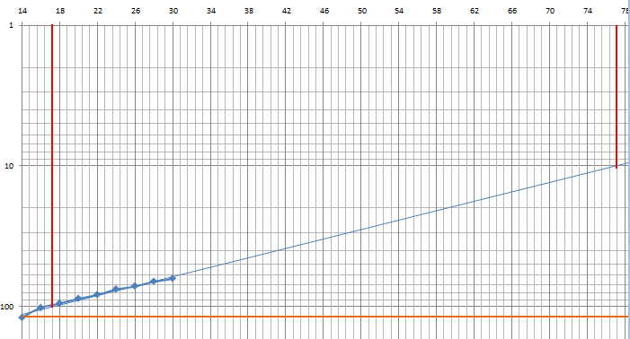
Figura 3.2.: Gráfico de datos del Calentamiento
Fuente: Eduardo Alvarado Landírez, 2010

Los valores después de realizar la curva de calentamiento como se aprecia en la figura son:
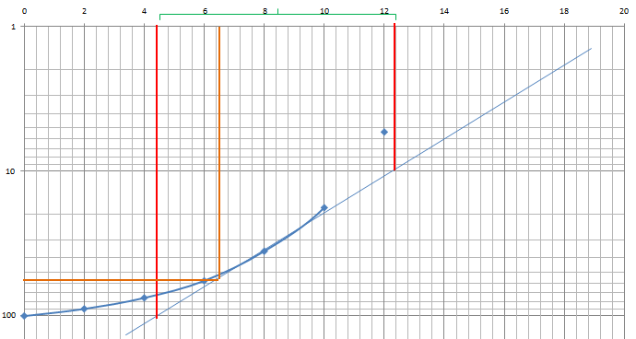
fh = 8 ( rojo) , jhIh = 58 ( naranja) , jh= 0.58

Figura 3.3.: Gráfico de datos del Enfriamiento.
Fuente: Eduardo Alvarado Landírez, 2010.

Los valores después de realizar la curva de enfriamiento como se aprecia en la figura son:
fc = 60 ( rojo) , jcIc = 121 es el punto inicial y se extiende hasta el final de la hoja ( naranja) , jc= 1.
Una vez obtenido el valor “U” fácilmente se encuentra “fh/U” ya que solo se procede a dividir porque ya se tiene los valores, se aplica la ecuación
$$\frac{\text{fh}}{\text{U}}\text{=0.37}$$
Ec. (4)
Con el valor “(fh/U)” se ingresa nuevamente a la tabla ^{para} hallar el valor “g” luego de realizar las interpolaciones necesarias.
Contando con estos pasos anteriores, se calcula el tiempo, aplicando la ecuación 5 y 6.
$$\text{Bb = }\text{fh}\text{ [log (}\text{jhI}\text{) – log g]}$$
Ec. (5)

$\text{Tiempo del proceso = }\text{Bb}\text{ + }\text{tpi}$
Ec. (6)

Determinación del contenido final de Vitamina “C” en las pulpas de frutas.
Para determinar la concentración final del nutriente es necesario contar con el valor “g” del proceso anterior.
Con el valor de "g " se debe ingresar a la tabla correspondiente a “nutrientes”
Sin embargo la tabla27 no muestra los valores de destrucción de nutrientes para “Z = 91”, entonces se procedió a extrapolar para hallar los valores de U y el F de calidad.
Una vez que se ha calculado estos valores se determina del valor Fv, mediante la ecuación 7.
$\text{Fv}\text{ = }\text{gv}\text{ * }\text{jv}$
Ec. (7)
Donde gv se lo calcula con la ecuación 8.
$$\text{gv}\text{ = g * 0.5}$$
Ec. (8)

Y el valor jv mediante la ecuación 9, donde j es el mismo “jc”
$$\text{jv}\text{ = j * 0.5 }$$
Ec. (9)
Luego de calcular el valor “gv” se procedió a determinar (fh/U). El siguiente paso es calcular “U” para luego hallar el Fv.
Con el valor de Fv obtenido, se calcula “F” con la ecuación 10
$$\overline{\text{F}}\text{=}\text{F+Dlog}\left(\frac{\text{D+10.92}\left(\text{Fv-F}\right)}{\text{D}}\right)$$
Ec. (10)
Finalmente se aplica la ecuación 11 para hallar la concentración final de la vitamina C presente en la pulpa de fruta elaborada, despejando el valor Cf
$$Log \frac{Co}{Cf}=\frac{\overline{F}}{D}$$
Ec. (11)

CAPÍTULO 4

Requerimientos de bajas temperaturas.
La conservación de alimentos mediante congelación se produce debido a diferentes mecanismos. La reducción de la temperatura del producto a niveles por debajo de 0ºC produce un descenso significativo en la velocidad de crecimiento de microorganismos y, por lo tanto, en el deterioro del producto debido a la actividad microbiana.
La congelación como medio de conservación produce generalmente un producto de alta calidad para el consumo, aunque dicha calidad depende finalmente tanto del proceso de congelación realizado como de las condiciones de almacenamiento del producto congelado. La velocidad de congelación o tiempo necesario para que la temperatura del producto disminuya hasta alcanzar valores inferiores a la temperatura inicial de congelación influirá en la calidad del producto, aunque de diferente manera dependiendo del tipo de alimento.
Se deduce de los comentarios anteriores que el proceso de congelación óptimo dependerá de las características del producto. Como consecuencia de todo ello, existen numerosos sistemas de congelación, cada uno de ellos diseñado para alcanzar la congelación del producto de la forma más eficiente y preservando al máximo su calidad.
  - SISTEMA DE CONGELACIÓN.
Para congelar un alimento, el producto debe exponerse a un medio de baja temperatura durante el tiempo suficiente para eliminar los calores sensible y latente de fusión del producto. La eliminación de estos calores produce una disminución de la temperatura del producto así como la transformación del agua de su estado líquido al estado sólido.
El proceso de congelación puede lograrse mediante sistemas de contacto directo o indirecto. En la mayoría de los casos, el tipo de sistema utilizado dependerá de las características del producto, tanto antes de la congelación como después de ella.
En numerosos sistemas de contacto indirecto en la congelación de alimentos, el producto y el refrigerante están separados por una barrera durante todo el proceso de congelación.
Equipo de Congelación.
El equipo de congelación que se va utilizar es el congelador de placas vertical ya que se usa para congelar las pulpas de frutas, las cuales tienen una geometría plana de aproximadamente 2.5 cm de espesor. Asimismo, la eficiencia de la transferencia calórica depende del buen contacto entre la placa y el empaque.
La transferencia de calor se produce por conducción, el producto es colocado sobre las placas y esa velocidad de congelación es corta debido al contacto adecuado de las placas contra el producto.
Congelador de Placas
Es el sistema de congelación indirecta más común. El producto se congela mientras se mantiene entre dos placas refrigeradas. En la mayoría de los casos la barrera entre el producto y el refrigerante incluirá tanto a la placa como el material del envase.
La transmisión de calor a través de la barrera puede aumentarse mediante la utilización de presión, los sistemas de congelación de placas pueden operar tanto de modo discontinuo como de modo continuo.
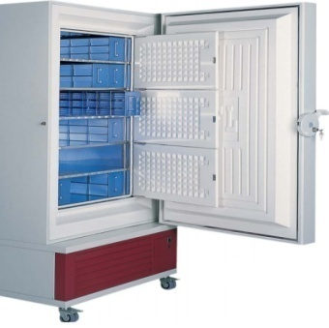

Figura 4.1.: Congelador vertical de 130 litros
Fuente: Hettich, 2010.

    - Cálculo de tiempo de congelación.
El tiempo de congelación, junto con la selección de un adecuado sistema de congelación, es un factor crítico para asegurar la óptima calidad del producto. El tiempo de congelación requerido para un producto establece la capacidad del sistema, además de influir de forma directa en la calidad del mismo. El método utilizado para calcular los tiempos de congelación es decisivo a la hora de seleccionar el sistema de congelación más adecuado para cada producto.¹⁴
Los tres pasos para el cálculo de tiempo de congelación son:
- Conocer composición y conductividad térmica a temperatura final.
- Determinación de números adimensionales.
- Procedimiento Cleland and Earle para determinar el tiempo de congelación.
Para los cálculos de la temperatura de inicio de congelación se considera la composición del producto. L a pulpa de fruta presenta la siguiente composición como lo indica la tabla #12.
Datos iniciales
Agua | 85 %
Azúcar | 15 %
Temperatura de ambiente | -35 °C
Temperatura inicial | 25 °C
Temperatura final | -18 °C
Temperatura de congelación | -1.56 °C

Tabla #12: Datos iniciales de la composición de pulpa de frutas combinadas mango y naranjilla.
Elaborado por: Eduardo Alvarado Landírez, 2010.

Conocer composición y conductividad térmica a temperatura final.
En la Ecuación 12 de la fracción de agua en el producto está en función del contenido de humedad, expresada como fracción (ma), el peso molecular del agua (MA), los porcentajes de componentes del producto , expresado como fracción de masa (mb), y el peso molecular de cada componente del producto (MB).
Para el cálculo se inició con la temperatura de inicio de congelación y se parte de la ecuación (12) para poder encontrar el valor de XA para la fracción de agua no congelada.
$$\text{XA=}\frac{\frac{\text{ma}}{\text{Ma}}}{\frac{\text{ma}}{\text{Ma}}\text{+}\frac{\text{mb}}{\text{Mb}}}$$
Ec. (12)
XA = O.983 fracción de agua no congelada.
Con el valor de la fracción de agua no congelada procedemos a colocarlo dentro de la ecuación (13) para hallar la temperatura de congelación.
$$\text{ln} \text{XA=}\left(\frac{\text{λ}}{\text{R}}\right)\text{0.018}\left(\frac{\text{1}}{\text{273}}\text{-}\frac{\text{1}}{\text{TA}}\right)$$
Ec. (13)
TA = -1.56 °C temperatura de congelación.
Cuando se encontró TA se procedió a la determinación de la proporción de agua no congelada en el alimento
XA = 0.8352 hay de agua no congelada.
El nuevo valor de XA se introduce de nuevo junto con el peso molecular del azúcar en la ec (12) para hallar la fracción de agua y el porcentaje de hielo.
$$\text{XA=}\frac{\text{ma}}{\frac{\text{ma}}{\text{Ma}}\text{+}\frac{\text{mb}}{\text{Mb}}}$$
Ec. (12)
ma = 7.59 fracción de agua no congelada.
Entonces la cantidad de hielo que hay es:
Hielo = 85 – 7.59 = 77.41 % de hielo.
Como se muestra en la tabla #13 los resultados de la nueva composición a -18 °C.

DATOS | PORCENTAJE | MASA ( KG)
Agua | 7.59 % | 0.0759
Hielo | 77.41 % | 0.7741
Azúcar | 15 % | 0.15

Tabla #13: Datos de nueva composición de pulpas de frutas combinadas mango y naranjilla a -18 °C.
Elaborado por: Eduardo Alvarado Landírez, 2010.

El proceso de congelación produce un drástico cambio en las propiedades térmicas de los alimentos. Las propiedades de los alimentos cambian debido a la pérdida de agua que experimentan así como al efecto que el cambio de fase produce en el agua. Cuando el agua dentro del producto pasa al estado sólido también cambian de forma gradual propiedades como la densidad, la conductividad térmica, y el calor específico del producto congelado y no congelado.³
Para hallar el cp, densidad, K se debe tomar en cuenta las ecuaciones para el cálculo individual ya sea del agua, azúcar y hielo
Una vez encontrado los cp,$\text{ ρ}$, K del agua, carbohidratos y hielo se los reemplaza en la ecuación general de cada uno en el caso del cp se halla en estado congelado y no congelado.
$$\text{cp}\text{=} \text{ma}\text{(}{\text{cp}}_{\text{agua)}}\text{+}\text{mh}\text{(}{\text{cp}}_{\text{hielo}}\text{)+}\text{mCH}\text{(}{\text{cp}}_{\text{CH}}\text{)}$$
Ec. (14)
cp = 2.04 congelado
cp = 2.26 no congelado
$$\frac{\text{1}}{\text{ρ}}\text{=}\frac{\text{ma}}{{\text{ρ}}_{\text{agua}}}\text{+}\frac{\text{mh}}{{\text{ρ}}_{\text{hielo}}}\text{+}\frac{\text{maz}}{{\text{ρ}}_{\text{azúcar }}}$$
Ec. (15)
$\text{ρ}$ = 979.46 Kg/m³
$$\text{K=}\text{ma}\text{(}{\text{K}}_{\text{agua)}}\text{+}\text{mh}\text{(}{\text{K}}_{\text{hielo}}\text{)+}\text{maz}\text{(}{\text{K}}_{\text{azúcar}}\text{)}$$
Ec. (16)
K = 1.82 w/m°C
Determinación de números adimensionales.
Una vez encontrado los valores anteriores se procede a determinar los 4 números adimensionales que son biot, Stephan, Plank y Fourier.
Para hallar Biot se utilizo la ecuación (17)
$$\text{Bi=}\frac{\text{hL}}{\text{k}}$$
Ec. (17)
Donde, h (es el coeficiente de transferencia de calor), L (dimensión característica) y K (es la del alimento congelado).
Después del reemplazo,
Biot = 0.11
Antes de encontrar el valor de la Stephan se debe dar el valor de ΔHm que esta dado por:
ΔHm = masa hielo x λ
Después del reemplazo,
ΔHm = 258.16
Para hallar Stephan se utilizo la ecuación (18)
$$\text{Ste=}\frac{\text{cp(TA-T∞)}}{\text{∆Hm}}$$
Ec. (18)
Donde, cp es la del producto congelado
Después del reemplazo,
Stephan = 0.26
Para hallar Plank se utilizo la ecuación (19)
$$\text{Pk=}\frac{\text{cp(Ti-TA)}}{\text{∆Hm}}$$
Ec. 19
Donde, cp es la del producto no congelado.
Después del reemplazo,
Plank = 0.23
Luego de haber encontrado los valores adimensionales de biot, Stephan, Plank, se procedió a encontrar los valores de P y R
Una vez obtenidos los valores de P y R mediante las graficas se procedió al cálculo de Fourier mediante la ecuación (20).
$$\text{Fo=P}\frac{\text{1}}{\text{Bi Ste}}\text{+R}\frac{\text{1}}{\text{Ste}}$$
Ec. 20

Después del reemplazo,
Fo = 21.73
Procedimiento Cleland and Earle para determinar el tiempo de congelación.
Cleland y Earle (1977, 1979a, 1979b, 1982) elaboró y presentó una modificación con sonido justificaciones empíricas. Estos autores usan ecuación de Fourier en forma adimensional.
Cuando se termino de hallar Fourier se procedió a encontrar el tiempo para la placa plana que esta dado por la ecuación (21).
$$\text{Fo=}\frac{\text{αtf}}{{\text{L}}^{\text{2}}}$$
Ec. (21)
Donde, α está dado por; α= K congelada / cp congelada ( congelada), para luego proceder a despejar tf que vendría a ser el tiempo.
Después del reemplazo,
tf = 5.96 horas tiempo final de la placa plana
Luego de hallar el valor del tf que es el tiempo para placa plana se procedió a encontrar el valor de E, ya que E es una constante que está en función del producto y va de 1 a 3.
El valor de E se lo obtiene de la ecuación (22)
$\text{E = 1 + w1 = w2}$
Ec. (22)
Donde, el valor de w1 y w2 se los obtiene mediante gráfico
Después del reemplazo,
E = 1.14
Para determinar el tiempo real, suponiendo el método de Cleland and Earle se tuvo que aplicar un factor de corrección el tiempo está dado por la ecuación ( 23 )
$$\text{Tiempo real = }\frac{\text{tf}}{\text{E}}$$
Ec. (23)
Después del reemplazo,
Tiempo real = 5.22 horas

Cálculo Carga Calórica.
El cálculo de las cargas calóricas que debe soportar la cámara de refrigeración es la suma del calor retirado necesario para enfriar el producto (Q_{prod}) con su envase y el segundo (Q_{of}) es el generado por fuentes adicionales como las personas que entran a la cámara, por las paredes y suelo, por la renovación de aire que sucede al momento de abrir las puertas y calor generado por iluminación y ventilación de los ventiladores, etc como lo muestra la expresión:
$${\text{Q}}_{\text{total}}\text{=}{\text{Q}}_{\text{prod}}\text{+}{\text{Q}}_{\text{of}}$$
Ec. (24)
Carga calórica del producto en el Equipo Congelador.
El calor que debe retirar la cámara al producto Q _{prod} se puede lo puedes separar en 2 etapas como lo demuestra la siguiente expresión:
$${\text{Q}}_{\text{prod}}\text{=}{\text{Q}}_{\text{s}}\text{+}{\text{Q}}_{\text{L}}\text{+}{\text{Q}}_{\text{f}}$$
Ec. (25)
Donde el calor sensible de refrigeración (${\text{Q}}_{\text{s}}$) es la cantidad necesaria de calor retirado para el lograr el descenso de la temperatura del producto hasta la del almacenamiento óptimo, y calor latente de congelación (${\text{Q}}_{\text{L}}$) el necesario para solidificar una fracción de agua del producto ya que la temperatura de almacenamiento es inferior a la temperatura de congelación.
Para el cálculo del calor del producto es importante tener establecido la masa del producto diaria a trabajar para lo cual se fijó procesar 5 tachos de 55 galones cada uno dando un valor de 1064 litros y eso es equivalente a 1150 Kg de masa del producto.
El valor del calor sensible se la obtiene por la ecuación (26)
$${\text{Q}}_{\text{s}}\text{=}\frac{\text{m*cp*∆t}}{\text{t}}$$
Ec. (26)
Donde, m esta dado por la masa del producto, el cp del producto no congelado y el ΔT de la temperatura inicial y la temperatura de congelación.
Después del reemplazo,
Qs = 3.19 Kw

El valor del calor latente se la obtiene por la ecuación (27)
$${\text{Q }}_{\text{L}}\text{= } \frac{\text{m}\text{*}\text{ λ}}{\text{t}}$$
Ec. ( 27 )
Después del reemplazo,
QL = 13.67 Kw
El valor del calor generado por el plástico esta dado por la ecuación (28)
$$Q_{f}\text{= }\frac{\text{m}\text{f}\text{ x cp x }\text{Δt }}{\text{t}}$$
Ec. (28)
Donde, m esta dado por la masa en Kg del plástico, y el cp esta dado por el calor del polietileno de baja densidad ²¹ y la diferencia de temperatura es de la temperatura inicial con la final.
Después del reemplazo,
Qf = 0.015 Kw
Como se mostro en la parte de arriba al finalizar el cálculo de los tres calores que son el calor sensible, latente y el de la funda se procedió a la suma de los tres para encontrar así el calor del producto.
Con los resultado obtenidos de ${\text{Q}}_{\text{s}}$, ${\text{Q}}_{\text{L}}\text{ y}$ ${\text{Q}}_{\text{f}}$ se reemplaza en la ecuación 25 con lo cual,
Q prod = 20.25 Kw $\text{≅}$7.81 ton de refrigeración con un 10% de sobrediseño.
Esta cantidad de calor para 1064 litros de producto.
El equipo congelador de placas deberá tener la capacidad de remover 7.81 toneladas de refrigeración.
Carga calórica otras fuentes.
Se debe considerar como otras fuentes, todas las entradas de calor que le puedan ocurrir al sistema de refrigeración dentro de la cámara, con lo cual tenemos:
$${\text{Q}}_{\text{of}}\text{=}{\text{Q}}_{\text{1}}\text{+}{\text{Q}}_{\text{2}}\text{+}{\text{Q}}_{\text{3}}\text{+}{\text{Q}}_{\text{4}}\text{+…+}{\text{Q}}_{\text{∝}}$$
Ec. (29)
Donde cada valor de Q, representa toda filtración de calor hacia el interior del sistema y se presentan las siguientes consideraciones:
Transmisión a través de las paredes y techo.
La transmisión de calor (Q_{w}) a través de las paredes viene expresada por la siguiente expresión:
$${\text{Q}}_{\text{w}}\text{=K*S*∆t}$$
Ec. (30)
Donde, S es la superficie del cerramiento en m², K es el coeficiente de transferencia de calor de pared o techo en W/ m² °K y ∆T es la diferencia de temperatura exterior e interior de la cámara en °K o °C.
Cada cerramiento se calcula independientemente, siempre y cuando no existan grandes diferencias entre K y ∆T, por asunto de practicidad y que las diferencias son mínimas entre dichos valores se considera la siguiente:
S = 101.25 mts².
K = 0.15 W/ m² °K
Sustituyendo en la Ec. 30, se obtiene:
${\text{Q}}_{\text{w}}\text{=}$ 0.7 Kw
Calor liberado por los ventiladores.
El calor liberado por los ventiladores se lo expresa por la siguiente expresión:
$${\text{Q}}_{\text{V}}\text{=P*n*t}$$
Ec. (31)
Siendo, P la potencia del ventilador en W, n el número de ventiladores en el condensador y t el tiempo de funcionamiento en horas/día.
El modelo de condenador tiene 3 ventiladores de ¼ Hp. Y al reemplazar se obtiene:
${\text{Q}}_{\text{V}}=$5.5 Kw
Calor por renovación de aire.
Normalmente en las cámaras de refrigeración se realiza renovaciones de aire, por motivos como la respiración de ciertos productos o renovar el aire viciado dentro del sistema refrigerado.
La potencia calórica (${\text{Q}}_{\text{∝}}$) que aporta la entrada de aire se expresa:

$${\text{Q}}_{\text{∝}}\text{=V*}{\text{∆}}_{\text{H}}\text{*n}$$
Ec. (32)

Donde, V es el volumen de la cámara en mts³, ∆_{H} es el calor del aire aportado por tablas y n es el numero de renovaciones al día.
Después del reemplazo,
${\text{Q}}_{\text{∝}}\text{=}$ 1.14 x 10-6 Kw
Calor liberado por la iluminación.
La potencia generada por las lámparas de iluminación dentro una cámara es equivalente a:
$${\text{Q}}_{\text{l}}\text{=}\frac{\text{P*t}}{\text{24}}$$
Ec. (33)
Donde, P en w, es la potencia generada por todas las lámparas y t es el tiempo de funcionamiento en horas por día.
${\text{Q}}_{\text{l}}=$0.10 Kw
Calor liberado por la personas.
Las personas que entran en una cámara liberan calor a una razón de:
$${\text{Q}}_{\text{p}}\text{=}\frac{\text{q*n*t}}{\text{24}}$$
Ec. (34)
Siendo, q el calor liberado por persona en W, n el número de personas dentro de la cámara y t el tiempo de permanencia en horas/día.
${\text{Q}}_{\text{p}}\text{=}$ 0.28 Kw
Al obtener todos estos valores de ${\text{Q}}_{\text{of}}$, estos pueden ser reemplazados dentro de la Ec. 29, obteniendo el calor total de otras fuentes.
${\text{Q}}_{\text{of}}\text{=}$ 6.58 Kw
Al calor total de otras fuentes se le suma el calor sensible dentro de la cámara.
El calor sensible que está dentro de la cámara esta dado a razón de:
Qs = m * cp * Δt / t
Ec. (26)
Siendo, m la masa del producto en su capacidad máxima, cp del producto congelado y una variación mínima de dos grados ya que el producto no va a realizar ningún cambio de estado en el interior de la cámara.
Qs = 9.40 Kw
Y la carga total debe soportar la cámara es:
$${\text{Q}}_{\text{total}}\text{=}{\text{Q}}_{\text{s}}\text{+}{\text{Q}}_{\text{of}}$$
Ec. (24)
${\text{Q}}_{\text{total}}\text{=}$16 Kw
A este valor se le asigna un porcentaje adicional de 11 % del valor inicial para brindar un margen de seguridad.
${\text{Q}}_{\text{total}}$=17.51 Kw $\text{≅}$ 5 toneladas de refrigeración.
El calor total deberá tener la capacidad 5 toneladas de refrigeración.

CAPÍTULO 5

LÍNEA DE PRODUCCIÓN
Las actividades dentro de la línea de producción se rigen cada vez más por condicionantes de un mercado exigente y selectivo, en el que la eficiencia en el desempeño de todas las facetas del proceso productivo se hace condición necesaria para que una empresa crezca.
Una flexibilización de los procesos que permita hacer frente a un entorno cambiante, ayuda a la implantación de la línea de proceso a mediana escala.²
Cuando se diseña una industria agroalimentaria se debe obtener como objetivo prioritario el establecer alrededor del producto una organización eficiente, capaz de responder a las necesidades ligadas a la salud y a la seguridad del consumidor. Para responder a estas exigencias se deberá:⁴
- Establecer la cantidad de la línea producción diaria adecuada.
- Tener en cuenta los criterios de higiene.
- En el futuro implantar un sistema de aseguramiento de la calidad.
Requerimientos de espacio.
La distribución de espacio se refiere a la disposición física de los puestos de trabajo, de sus componentes materiales y a la ubicación de las instalaciones para la atención y servicios tanto para el personal, como para los clientes.
El objetivo principal en el estudio de la distribución del espacio, es contribuir al incremento de la eficiencia de las actividades que realizan principalmente los operarios, obreros que conforman la línea de proceso, así como también proporcionar a los directivos, jefe de producción y empleados el espacio suficiente, adecuado y necesario para desarrollar sus funciones de manera eficiente y eficaz.
En la implantación de la línea de producción hay que procurar que el arreglo del espacio facilite la circulación de las personas, la realización, supervisión y flujo racional de trabajo y además el uso adecuado de manejo de materiales y así reducir el tiempo de trabajo.
Los principales factores para el cálculo del espacio dentro de la línea de proceso son:
- Ubicar al personal en sus respectivas áreas de trabajo con una buena iluminación, ventilación, comunicación y adaptabilidad al cambio.
- Evitar superficies en que trabaje un número excesivo de personal.
- Lograr flujo hacia delante, respetando el principio de linealidad.
- Instalar suficientes contactos eléctricos de piso para maquinarias y equipos así los operarios se desplazarían menos en su puesto de trabajo.
- Disponer de un lugar destinado a bodega y almacenamiento de utensilios de limpieza, suministros, para que no de peligros de una contaminación cruzada.
- Al personal cuyo trabajo requiere de máxima concentración, se le debe situar dentro de divisiones parciales o completas ya sea por medio de paredes o cortinas.
    - Requerimientos Energéticos.
Uno de los puntos fundamentales de la concepción de una planta nueva es la elección y el dimensionado de la energía a utilizar teniendo como objetivo prioritario su optimización, con el fin de obtener la mejor adecuación de energía y disminuir las perdidas energéticas, teniendo en cuenta que la elección del tipo de energía se liga al proceso de fabricación, la calidad del tratamiento, tipo de regulación y en la actualidad se busca que respete al medio ambiente.
Para el requerimiento de energía de los equipos dentro de la línea de producción principalmente se tiene que tener en cuenta.⁴
Las necesidades de todas las etapas del proceso.
- Los elementos del entorno del proceso: congelación, almacenamiento.
- Los elementos exteriores al proceso: iluminación y climatización de aire.
- Hacer una relación de las potencias consumidas por los diferentes equipos.
Además de sus intereses energéticos innegables, la electricidad presenta buenas ventajas especialmente va a generar un aumento de productividad, aumento de la vida útil de los materiales, principalmente automaticidad y precisión.
Todo equipo eléctrico, incluyendo interruptores, paneles de control, etc, deben mantenerse limpios, en buen estado de conservación y cerrados cuando no se usen, para impedir que se conviertan en refugios que faciliten o permitan el crecimiento de microorganismos, o la acumulación de cualquier tipo de suciedad , o la presencia de insectos.
Equipos propuestos y su ubicación
Los equipos propuestos a continuación cumplen con su objetivo en cada etapa del proceso de elaboración de la pulpa de frutas combinadas.
Estos equipos han sido seleccionados después de la característica del producto y los requerimientos de la capacidad.
Ultra congelador vertical con 130 l de capacidad.¹⁵
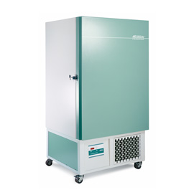
- Rango de rendimiento: -50 ° y -86 °C
- Dimensiones interiores (AlxAnxP): 545 mm x 450 mm x 485 mm
- Dimensiones exteriores (AlxAnxP): 1.320 mm x 740 mm x 800 mm
- Dimensiones exteriores con puerta abierta en 90° (AlxAnxP): 1320 mm x 850 mm x 1420 mm
- Dimensiones de los anaqueles: 440 mm x 460 mm
- Carga máxima de los anaqueles: aprox. 60 kg
- Número de puertas interiores: 1
- Peso neto: 195 kg
- Consumo energético: 0,42 kWh

Caldera eléctrica de volteo, de 75 Lts. de capacidad útil.
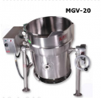
- 75 Litros de capacidad útil
- 95 Litros de capacidad total aproximada
- De tipo hemisférico con 2/3 de chaqueta de vapor
- La olla construida de acero inoxidable AISI-304, con acabado sanitario
- Diseñada para trabajar a una presión de 2.1 kg/cm²
- Base tubular de acero inoxidable con bridas para nivelar y fijar al piso
- Mecanismo de volteo corona sinfín con caja de aluminio, tapa de acero inoxidable y chumaceras de aluminio
- Quemadores controlados por termostato variable e instrumentación de seguridad
- Encendido electrónico.
- Se requiere alimentación eléctrica monofásica de 120 V, 60 Hz
- Disco reflector para mayor eficiencia y protección de pisos
Envasadoras semiautomáticas para líquido.¹⁰
- Sistema de Sellado: Se realiza por medio de dos mordaza cuya longitud de sellado es de 30 cm accionadas automáticamente por un sistema neumático.
- Tanque de Acero Inoxidable con capacidad para 20 Galones.
- Material a utilizar: Polietileno tubular insertándose en secciones de 20 a 30 mts aproximadamente.
- Longitud de Sellado: De 30 cm.
- Fabricación: En tubo cuadrado y lámina Cold Rolled calibre 18 ó Acero Inoxidable.
- Voltaje: 110 Voltios, consumiendo energía únicamente en el momento de sellado.
- Alimentación de empaque: Manual por medio de inserción.
      - Empaque
La combinación de pulpa de frutas de un peso de 400 gramos, empacadas en fundas de polietileno de baja densidad de 3.5 micras pasteurizadas y congeladas.
Vida útil: 6 meses.⁴
Diseño de la línea de proceso.
Considerando el diagrama de flujo general para la elaboración de pulpas de frutas, el desarrollo de la pulpa de frutas combinadas pasteurizadas se basa en dicho modelo con las variaciones propuestas en el diagrama de flujo de la figura 5.1.⁵

Figura 5.1.: Diagrama de pulpa de frutas combinadas.
Elaborado por: Eduardo Alvarado Landírez, 2010.

Lo que se muestra en el diagrama de pulpa de frutas es que se utiliza una doble línea hasta la etapa del mezclado donde se la unifica a una sola ya que ahí el producto se procedió a combinarlo entre dos frutas respetando los parámetros físico-químicos como se detallo en el Capitulo 2 .

Diagrama relacional de recorridos.
El diagrama es un dibujo y los nodos representan las actividades unidos por líneas, las líneas representan la existencia de algún tipo de relación entre las actividades unidas. Como se puede ver en la figura 5.2 el diagrama de recorridos me permite observar la información de las relaciones entre las actividades y la proximidad de espacio entre ellas.
DIAGRAMA DE RECORRIDO
DESCRIPCION DEL PROCESO
- Recepción de la materia prima.
- Clasificación (En el caso de naranjilla despeluzado)
- Pre lavado (Con agua a presión)
- Lavado (Con agua 100ppm Cl)
- Mezclado (se procede a la mezcla de las dos frutas para su combinación)
- Pasteurización (Temp. 85 °C y fo = 37 min)
- Llenado y sellado (Fundas de polietileno 400gramos)
- Congelación (Temp. -18°C)
- Lotización (Se colocan en lotes)
- Almacenamiento (Temp. -18°C)
- Distribución (Canales de distribución )
En los procesos del diagrama de flujo de las pulpas de frutas hay que tener en cuenta los procesos que me pueden generar un PC para el producto terminado los cuales son: ²
- Recepción de la materia prima.- Los parámetros a controlar en esta etapa son las características organolépticas y el peso de cada saco.
- Clasificación.- En esta etapa se clasifica a la materia prima de buena calidad separándola de la fruta que viene con defectos, después de la selección se realiza un muestreo para determinar un control principalmente de la madurez y acidez de la fruta que va a ser procesada.
- Pasteurización .- Durante esta etapa se lleva control de la temperatura de la pulpa que se encuentra en la marmita , debido a que esta etapa es la más importante del proceso , al salir el producto de esta etapa se realizan análisis físico-químicos para identificar variaciones.
- Llenado y sellado.- Se lo va a realizar en fundas de polietileno de baja densidad, en esta etapa nuevamente tomamos en cuenta los parámetros químicos debido a que el producto ya va a llenarse y sellarse para luego ser almacenados.
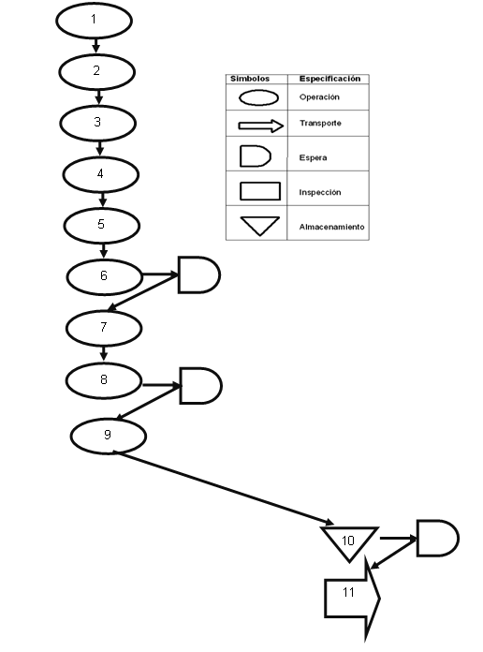
- Enfriamiento.- De manera preventiva se hace una revisión del sello y así evitar posibles contaminaciones y pérdidas.

Figura 5.2.: Diagrama de Recorrido
Elaborado por: Eduardo Alvarado Landírez,2010.

OBSERVACIONES
- El proceso tiene 3 demoras inevitables debido a la pasteurización, congelación y almacenamiento aproximadamente no debe superar las 6 horas.
- Las especificaciones de la materia prima son: tomatillo con frutilla y mango con naranjilla, sin alteraciones principalmente en sus características organolépticas (color, olor, sabor y textura).
- Todo producto terminado tiene que cumplir con las normas de calidad antes de ser liberado.
Diseño de la línea
El diseño se realizó para una pequeña unidad de producción con una capacidad de 1050Kg. por día de pulpa, a pesar de que el potencial puede ser ampliado, partiremos con estos indicadores, las instalaciones no incluyen área de oficinas. Iniciaremos por: ¹¹

- Recepción de la materia prima.- lo primero es que se debe contar con una balanza para que se pueda pesar las frutas, se recomendaría una de 250 Kg y contar con un personal debidamente equipado.
- Área de prelavado y lavado.- El primer equipo será lavador con sistema de inmersión mediante el cual me permitirá estas tareas con óptimos resultados de higienización y sanitación, se necesitara 2 baldes plásticos de 50 l para la inmersión y en esta etapa pueden trabajar de 2/3 operadores.

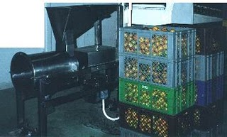
- Área de cortes y limpieza.- Esta área debe contar con personal equipado completo, sin contacto directo con los frutos, sala con paredes lisas y azulejadas, piso liso y lavable con desagües, las cuales deben ser ampliadas a toda la instalación de la unidad de producción. Los implementos en esta área principalmente están: mesa de acero inoxidable, lavamanos, cuchillas grandes y pequeñas para cortes de limpieza.
- Área de escaldado.- Tratamiento térmico corto que se puede aplicar a las frutas con el fin de ablandar los tejidos y aumentar los rendimientos durante la obtención de pulpas; además disminuye la contaminación superficial de las frutas que pueden afectar las características de color, sabor, aroma y apariencia de la pulpas durante la congelación y la descongelación. Se recomienda una cocina semi industrial para calentar el agua en una olla de acero inoxidable y la opción por vapor en baño de maría es la más recomendable.
- Área de despulpado.- Sector protegido y área de desagüe para el lavado de la maquina antes y después de cada día de operación, área totalmente aséptica antes de despulpar.
Equipos y maquinas.- Despulpadora (capacidad 50 /80 Kg completamente en acero inoxidable, eléctrica con motor e instalación individual, licuadora (3 a 5 lts) para tareas de homogenización, recipientes exclusivos para recepción de pulpa, espátula de goma para alimentar la maquina despulpadora.
Despulpado .- Operación de separación en la que entra al equipo la fruta entera , es donde se extrae la parte comestible de la fruta y se presenta una separación de la pulpa de aquellos residuos sólidos como cascaras y semillas.
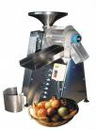
- Área para envasar y sellar.- El producto es vertido a un tanque, el cual tiene una válvula manual que permite la dosificación de la pulpa. El producto es empacado en bolsas de polietileno selladas correctamente sin excesos de aire; las cuales estarán impresas con el sabor y la fecha de vencimiento indicadas.
- Área de Empacado.- Se empaca en bolsa plástica de polietileno con capacidad de 400 gramos para empaque individual. Al llenar se debe evacuar el aire al máximo y sellar herméticamente para luego almacenar a una temperatura de -18ºC.
- Área de congelamiento rápido.- Es un sector continua el sellado y empacado de las bolsitas de pulpas, que inmediatamente deben ir al congelador de placas y acomodadas para su congelamiento dentro de un tiempo aproximado de 6 a 8 h.
- Área de almacenamiento.- Una vez que alcanzan su punto de congelamiento en la etapa anterior, debe ser colocados en esta área para su almacenamiento para esperar el momento en que las pulpas sean transportadas para su comercialización.
Diseño del lay out de la fábrica.
Los métodos de generación de Lay outs se refieren al conjunto de técnicas que ayudan al proyectista en la búsqueda de una solución para la implantación de la planta industrial. Estos métodos consiguen una ordenación topológica de las actividades que intervienen en el problema de la implantación.
Para la distribución de las áreas se tiene que determinar el tipo de organización de la planta ya que esta puede ser en forma de “U “, en “L “, en “T “, gravitacional o lineal. Sin embargo la fábrica a instalar estará implantada en forma de L.
Fabrica en forma de “L “
Esta disposición permite en general tener una mayor facilidad de futura ampliación, es más compacta que la fabrica en forma lineal y es menos cara en inversiones.
La forma de “L “va permitir que haya una buena separación de las áreas de trabajo de los productos y de las áreas de almacenamiento. La principal ventaja es que esta forma de la fábrica se permite una posible ampliación de la línea de proceso como se muestra en la figura del lay out de la planta¹⁸
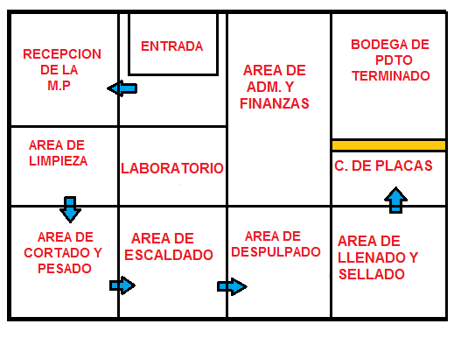
Plano 1. Diseño del lay out de la planta propuesta
Elaborado por: Eduardo Alvarado Landírez, 2010.

Requerimientos del Personal
El personal que ocupa parte de la empresa son 11, cuyos cargos se presentan en la tabla.
Cargo | Número de Personas
Gerente General | 1
Agente de ventas | 2
Contador | 1
Supervisor de Producción | 1
Operarios | 4
Chofer | 1
Guardia | 1

Tabla #14: Colaboradores de la Empresa
Elaborado por: Eduardo Alvarado Landírez, 2010.

Los Clientes
La empresa ha definido las ventas nacionales como su mercado de interés, dentro de las ventas nacionales el producto de distribuirá a la mayoría de los clientes que se encuentran en la ciudad de Guayaquil, pero también se presentara canales de distribución para otros clientes en ciudades más cercanas como Salinas y Manta.
Se tienen planes de expansión en dos vías. La primera a corto plazo es introducir la pulpa combinada de frutas a las dos cadenas de supermercados más grandes en el Ecuador como son Mi Comisariato y Megamaxi y la segunda a largo plazo, es un plan más ambicioso que consiste en la exportación del producto.

CAPÍTULO 6

CONCLUSIONES Y RECOMENDACIONES
Conclusiones
- La determinación de las dos combinaciones con mayor aceptación fueron, la de naranjilla con mango y frutilla con tomatillo. Estas combinaciones de frutas son el resultado después del desarrollo de pruebas de evaluación sensorial.
- El proceso para la elaboración del producto, es la utilización de una doble línea en las etapas de operaciones preliminares como son la recepción, clasificación, lavado y escaldado. Una vez realizadas las operaciones de adecuación de la materia prima se procede a la unificación de ambas líneas para la conservación del producto final.
- En la pulpa de fruta se pudo observar un crecimiento dentro de los límites permisibles en mohos y levaduras de 2,570 UPC/g utilizando un medio de cultivo general (PDA). Por lo que se procedió a la aplicación del tratamiento térmico para la inactivación de estos microorganismos.
- La temperatura óptima para el tratamiento térmico fue la de 85 ºC para ambas pulpas, por lo que no se encontró factores relevantes que causen daño a las características organolépticas del producto al utilizar esta temperatura.
- La cámara de refrigeración tiene una capacidad de 5 ton de refrigeración a -2ºC, así como también permite un almacenamiento de 24,883 Kg de producto.
- Para el diseño de la línea de producción se determino que el tipo de organización en la planta será en forma de “L“. Esta disposición permite en general tener una mayor facilidad de futura ampliación.
Recomendaciones.
- Implementar un plan HACCP hará que los productos terminados estén más seguros, hacer certificar a la empresa con empresas acreditadas permitirá que los nuevos clientes se sientan seguros e interesados por comprar.
- Para la instalación de la planta procesadora de pulpas combinadas de frutas se recomienda realizar un estudio de crecimiento de mercado a corto y mediano plazo, se recomienda también un estudio de localización preferiblemente de factores ponderados para la correcta ubicación de la misma.
- Desarrollar investigaciones que se relacionen con la estabilidad y vida útil de algunas frutas, es una buena manera de aumentar el porcentaje de producción de la planta procesadora.

BIBLIOGRAFÍA

[1]. ANZALDUA, M. A. 1982. La evaluación sensorial de los alimentos. Zaragoza. España. Editorial Acribia 198p.

[2]. ASTRID CAROLINA BLOG ESPOT. Proceso de frutas: pulpa de frutas 2008. http://procesodefrutas.blogspot.com/ [consulta:20de enero 2011 ]

[3]. BIBLIOTECA DIGITAL DE LA UNIVERSIDAD DE CHILE. Cálculos de tiempos de congelación y descongelación [en línea].Santiago, Chile <http://mazinger.sisib.uchile.cl/repositorio/lb/ciencias_quimicas_y_farmaceuticas/castroe03/> [consulta: 29 de enero 2011]

[4]. CASP, V. 2005. Diseño industrias agroalimentarias. Madrid, Barcelona, México. EDITORIAL mundiprensa. 294p.
[5]. CENTRO AGROPECUARIO LA GRANJA COLOMBIA 2010. Ficha Técnica de pulpas de frutas [en línea]. Colombia, Sena- espinal. <http://www.slideshare.net/GITASENA/ficha-tecnica-pulpa-de-frutas>. [consulta: 25de enero 2010].

[6]. CHICHESTER, C. O. 1973. Avances in food research. London. 338p.
[7]. CNN, 2008. Estudio sobre pulpas de frutas: Pulpa de fruta se afianza en el Mercado. [en línea]. Diario Hoy EN INTERNET. 20 de octubre 2008. <http://www.hoy.com.ec/noticias-ecuador/pulpa-de-fruta-se-afianza-en-el-mercado-313062.html.> [consulta: 2 enero 2011].

[8]. Cornejo, F. 2009. Folleto de ingeniería de procesos II. Guayaquil, Ecuador. 93p.
[9]. DEPARTAMENTO DE INGENIERÍA QUÍMICA Y DE ALIMENTOS DE LA UNIVERSIDAD DE LAS AMERICAS EN MÉXICO. Aspectos Tecnológicos de la congelación en alimentos. [en línea]. <http://www.udlap.mx/ofertaacademica/images/filesDIQAA/REVISTA%20TSIA%20Vol.%201-1.pdf>. [consulta: 20de diciembre 2010].

[10]. EMPRESA ALBIZ. Envasadoras semiautomaticas para líquidos 2010. [en línea]. http://www.co.all-biz.info/g3348/.[consulta:21de enero 2011 ]
[11]. EMPRESA EXOFRUT. Proceso de pulpa congelada de fruta 2010 [en línea]. http://www.exofrut.com/espanol/proceso.htm. [consulta:25 de enero 2011]
[12]. EMPRESA VENEZOLANA. Pulpas merida: distribuidora de pulpas congeladas de frutas merida. [en línea]. <http://pulpasmerida.galeon.com/> [consulta: 21de noviembre del 2010].
[13]. ENSAYOS. Buenas Tareas: Kathecita.2010. [en línea] http://www.buenastareas.com/ensayos/Tendencias-Mdo-Pulpa-De-Fruta/126801.html [consulta: [19 de febrero 2011].
[14]. ENTERPRIZES 2010. Ultracongeladores GFL: Congeladores horizontales y verticales para temperaturas de hasta -85 ºC, para almacenamiento a largo plazo y aseguramiento de la calidad [en línea]. http://www.isialab.com.mx/PDF/GFL/GFL_ULTRACONGELADORES.pdf. [consulta: 25de enero 2010]
[15]. HETTICH ENTERPRIZES. Ultracongeladores de placa verticales 2010. http://www.hettichlab.com/appc/content_manager/page.php?ID=180504&dbc=oqtqpsn4sv5mlmond1ve54ppi7 [consulta:20 de enero 2011 ]
[16]. HRS ENTERPRIZES. Tecnología para aplicaciones de intercambio térmico 2011. [en línea]. http://www.hrs-heatexchangers.com/es/hrs-heatexchangers/default.aspx. [consulta: 21de febrero 2011].
[17]. INDUSTRIA MICROPEQ. Como Fabricar Pulpas de Frutas y Montar su Fábrica 2008. [en línea]. http://micropeq.wordpress.com/2008/10/13/como-fabricar-pulpas-de-frutas/. [consulta: 28 de enero 2011]

[18]. LEWIS, M. y HEPELL, N. 1949. Continuous thermal processing of food. New York. 451p.
[19]. LOPEZ, P. 1997. Estudio sobre frutas y hortalizas. [en línea]. Diario Explored en Internet. 5 DE SEPTIEMBRE 1997. <http://www.explored.com.ec/noticias-ecuador/frutas-y-hortalizas-made-in-ecuador-111574-111574.html>. [Consulta:5 de diciembre 2010 ].
[20]. MONOGRAFIAS SOBRE: Empresa industrial procesadora y comercializadora de frutas. [en línea]. <http://www.monografias.com/trabajos37/procesadora-frutas/procesadora-frutas2.shtml>. [Consulta: 16de enero 2010].
[21]. RIGAPLAST ENTERPRIZE. Bolsas y bovinas de plástico. 2011. [en línea] http://www.rigaplast.com/paginas/materiales.htm [consulta: 5de enero 2011]

[22]. UNIVERSIDAD NACIONAL DE COLOMBIA 1997. Técnicas de conservación de pulpas. [en línea]. Bogotá, Colombia. <http://www.virtual.unal.edu.co/cursos/agronomia/2006228/teoria/obpulpfru/p8.htm>.[consulta: 8de enero 2011].

Apéndice A
Apéndice B
Apéndice C
Apéndice D
Apéndice E
Apéndice F
Apéndice G
Apéndice H
Apéndice I
32 Apéndice J

